UỶ BAN NHÂN DÂN TỈNH KHÁNH HÒA
SỞ GIÁO DỤC VÀ ĐÀO TẠO

BÁO CÁO ĐỀ XUẤT CHỦ TRƯƠNG
VÀ DỰ KIẾN KINH PHÍ

DỰ ÁN
XÂY DỰNG CƠ SỞ DỮ LIỆU NGÂN HÀNG CÂU HỎI DÙNG CHUNG VÀ NỀN TẢNG KHẢO THÍ SỐ NGÀNH GIÁO DỤC TỈNH KHÁNH HÒA

Khánh Hòa, năm 2026
UBND TỈNH KHÁNH HÒA  SỞ GIÁO DỤC VÀ ĐÀO TẠO | CỘNG HOÀ XÃ HỘI CHỦ NGHĨA VIỆT NAM  Độc lập - Tự do - Hạnh phúc
Số: /BC-....... | Khánh Hòa, ngày tháng năm 2026

BÁO CÁO
Đề xuất chủ trương và dự kiến kinh phí thực hiện dự án
“Xây dựng Cơ sở dữ liệu Ngân hàng câu hỏi dùng chung và Nền tảng khảo thí số ngành Giáo dục tỉnh Khánh Hòa.”

Kính gửi: Ủy ban nhân dân tỉnh Khánh Hòa

Căn cứ Luật Dữ liệu số 60/2024/QH15 ngày 30/11/2024;
Căn cứ Luật Chuyển đổi số 2025 số 148/2025/QH15 ngày 11/12/2025;
Căn cứ Luật Ngân sách nhà nước số 89/2025/QH15 ngày 25/6/2025;
Căn cứ Luật An ninh mạng số 116/2025/QH15 ngày 10/12/2025;
Căn cứ Luật số 57/2024/QH15 sửa đổi, bổ sung một số điều của Luật Quy hoạch, Luật Đầu tư, Luật Đầu tư theo phương thức đối tác công tư và Luật Đấu thầu ngày 29/11/2024;
Căn cứ Luật số 90/2025/QH15 sửa đổi, bổ sung một số điều của Luật Đấu thầu, Luật Đầu tư theo phương thức đối tác công tư, Luật Hải quan, Luật Thuế giá trị gia tăng, Luật Thuế xuất khẩu, thuế nhập khẩu, Luật Đầu tư, Luật Đầu tư công, Luật Quản lý, sử dụng tài sản công ngày 25/6/2025;
Căn cứ Nghị quyết số 52-NQ/TW ngày 27/9/2019 của Bộ Chính trị về một số chủ trương, chính sách chủ động tham gia cuộc Cách mạng công nghiệp lần thứ tư;
Căn cứ Nghị quyết số 57-NQ/TW ngày 22/12/2024 của Bộ Chính trị về đột phá phát triển khoa học, công nghệ, đổi mới sáng tạo và chuyển đổi số quốc gia;
Căn cứ Nghị quyết số 193/2025/QH15 ngày 19/02/2025 của Quốc hội Về thí điểm một số cơ chế, chính sách đặc biệt tạo đột phá phát triển khoa học, công nghệ, đổi mới sáng tạo và chuyển đổi số quốc gia;
Căn cứ Nghị quyết số 17/NQ-CP ngày 07/3/2019 của Chính phủ về một số nhiệm vụ, giải pháp trọng tâm phát triển Chính phủ điện tử giai đoạn 2019-2020, định hướng đến 2025;
Căn cứ Nghị Quyết số 50/NQ-CP ngày 17/4/2020 của Chính Phủ ban hành Chương trình hành động của Chính phủ về việc thực hiện Nghị quyết số 52-NQ/TW ngày 27/9/2019 của Bộ Chính trị về một số chủ trương, chính sách chủ động tham gia cuộc Cách mạng công nghiệp lần thứ tư;
Căn cứ Nghị quyết số 03/NQ-CP ngày 09/01/2025 của Chính phủ Ban hành Chương trình hành động của Chính phủ thực hiện Nghị quyết số 57-NQ/TW ngày 22/12/2024 của Bộ Chính trị về đột phá phát triển khoa học, công nghệ, đổi mới sáng tạo và chuyển đổi số quốc gia;
Căn cứ Nghị quyết số 71/NQ-CP ngày 01/4/2025 của Chính phủ sửa đổi, bổ sung cập nhật Chương trình hành động của Chính phủ thực hiện Nghị quyết số 57-NQ/TW ngày 22 tháng 12 năm 2024 của Bộ Chính trị về đột phá phát triển khoa học, công nghệ, đổi mới sáng tạo và chuyển đổi số quốc gia;
Căn cứ Nghị Quyết số 09-NQ/TW ngày 28/01/2022 của Bộ Chính trị về xây dựng, phát triển tỉnh Khánh Hòa đến năm 2030, tầm nhìn đến năm 2045;
Căn cứ Nghị định số 85/2016/NĐ-CP ngày 01/7/2016 của Chính phủ về bảo đảm an toàn hệ thống thông tin theo cấp độ;
Căn cứ Nghị định số 278/2025/NĐ-CP ngày 22/10/2025 của Chính phủ Quy định về kết nối, chia sẻ dữ liệu bắt buộc giữa các cơ quan thuộc hệ thống chính trị;
Căn cứ Nghị định số 104/2026/NĐ-CP ngày 31/3/2026 của Chính phủ Quy định việc lập dự toán, quản lý, sử dụng và quyết toán chi thường xuyên để thực hiện các nhiệm vụ quy định tại Điều 40 Luật Ngân sách nhà nước;
Căn cứ Nghị định số 214/2025/NĐ-CP ngày 20/8/2025 của Chính phủ Quy định chi tiết một số điều và biện pháp thi hành Luật Đấu thầu về lựa chọn nhà thầu;
Căn cứ Nghị định số 224/2026/NĐ-CP ngày 24/6/2026 của Chính phủ Quy định chi tiết một số điều và biện pháp thi hành Luật Chuyển đổi số;
Căn cứ Quyết định số 714/QĐ-TTg ngày 22/5/2015 của Thủ tướng Chính phủ ban hành Danh mục CSDL quốc gia cần ưu tiên triển khai tạo nền tảng phát triển chính phủ điện tử;
Căn cứ Quyết định số 749/QĐ-TTg ngày 03/6/2020 của Thủ tướng Chính phủ phê duyệt “Chương trình chuyển đổi số quốc gia đến năm 2025, định hướng đến năm 2030”;
Căn cứ Quyết định số 2629/QĐ-TTg ngày 01/12/2025 của Thủ tướng Chính phủ về việc phê duyệt Chương trình phát triển Chính phủ số;
Căn cứ Quyết định số 142/QĐ-TTg ngày 02/02/2024 của Thủ tướng Chính phủ phê duyệt Chiến lược dữ liệu quốc gia đến năm 2030;
Căn cứ Quyết định số 3090/QĐ-BKHCN ngày 08/10/2025 của Bộ Khoa học và Công nghệ Ban hành Khung kiến trúc tổng thể quốc gia số;
Căn cứ Thông tư số 13/2017/TT-BTTTT ngày 23/6/2017 về Quy định các yêu cầu kỹ thuật về kết nối các hệ thống thông tin, cơ sở dữ liệu với cơ sở dữ liệu quốc gia;
Căn cứ Thông tư số 39/2017/TT-BTTTT ngày 15/12/2017 của Bộ trưởng Bộ Thông tin và Truyền thông ban hành Danh mục tiêu chuẩn kỹ thuật về ứng dụng công nghệ thông tin trong cơ quan nhà nước;
Căn cứ Thông tư số 12/2022/TT-BTTTT ngày 12/8/2022 của Bộ Thông tin và Truyền thông về việc quy định chi tiết và hướng dẫn một số điều của nghị định số 85/2016/NĐ-CP ngày 01/7/2016 của Chính phủ về đảm bảo an toàn hệ thống thông tin theo cấp độ;
Căn cứ Thông tư 39/2026/TT-BKHCN ngày 01/7/2026 của Bộ trưởng Bộ Khoa học và Công nghệ Quy định lập và quản lý chi phí trong hoạt động đầu tư, mua sắm, thuê dịch vụ cho chuyển đổi số sử dụng ngân sách nhà nước;
Căn cứ Thông tư 41/2026/TT-BKHCN ngày 01/7/2026 của Bộ trưởng Bộ Khoa học và Công nghệ Quy định chi tiết về phát triển thử nghiệm trong chuyển đổi số và quản lý chất lượng các hoạt động đầu tư, mua sắm, thuê dịch vụ cho chuyển đổi số sử dụng ngân sách nhà nước;
Căn cứ Quyết định số 742/QĐ-BTTTT ngày 22/4/2022 của Bộ Thông tin và Truyền thông về Yêu cầu an toàn cơ bản đối với phần mềm nội bộ;
Căn cứ Quyết định số 1426/QĐ-UBND ngày 29/5/2025 của Ủy ban nhân dân tỉnh Khánh Hòa ban hành Khung kiến trúc số tỉnh Khánh Hòa, phiên bản 4.0;
Căn cứ Kế hoạch số 2364/KH-UBND ngày 06/02/2026 của UBND tỉnh Khánh Hòa về Chuyển đổi số tỉnh Khánh Hòa năm 2026;
Căn cứ Quyết định số 2073/QĐ-UBND ngày 15/6/2026 của Chủ tịch UBND tỉnh Khánh Hòa Phê duyệt Danh mục cơ sở dữ liệu chuyên ngành triển khai năm 2026;
Căn cứ Công văn số 3617/SKHCN-TTCĐS ngày 22/6/2026 của Sở Khoa học và Công nghệ về việc triển khai thực hiện Quyết định phê duyệt Danh mục cơ sở dữ liệu chuyên ngành triển khai năm 2026,
Sở Giáo dục và Đào tạo lập Báo cáo đề xuất chủ trương và dự kiến kinh phí thực hiện dự án, kính trình Ủy ban nhân dân tỉnh Khánh Hòa xem xét, phê duyệt theo quy định với một số nội dung cụ thể sau:

- THÔNG TIN CHUNG CỦA DỰ ÁN
  - Tên dự án
Xây dựng Cơ sở dữ liệu Ngân hàng câu hỏi dùng chung và Nền tảng khảo thí số ngành Giáo dục tỉnh Khánh Hòa.
  - Cấp quyết định chủ trương thực hiện dự án
UBND tỉnh Khánh Hòa.
  - Chủ đầu tư: Sở Giáo dục và Đào tạo tỉnh Khánh Hòa.
  - Địa điểm thực hiện dự án: tỉnh Khánh Hòa.
  - Sơ bộ tổng mức đầu tư
Sơ bộ tổng mức đầu tư dự kiến: 9.000.000.000 đồng (Bằng chữ: Chín tỷ đồng chẵn). Trong đó bao gồm các nội dung:
- Chi phí trang thiết bị: 7.731.345.730 đồng.
- Chi phí quản lý dự án: 228.636.000 đồng.
- Chi phí tư vấn: 477.600.000 đồng.
- Chi phí khác: 454.453.250 đồng.
    - Chi phí dự phòng: 107.965.020 đồng.
Sơ bộ tổng mức đầu tư đã bao gồm các loại thuế theo quy định của Nhà nước, chi phí quản lý dự án, chi phí tư vấn và dự phòng.
  - Nguồn vốn: Nguồn chi thường xuyên
  - Phân loại dự án
Dự án có tổng mức đầu tư là 9.000.000.000 đồng (Bằng chữ: Chín tỷ đồng chẵn). Dự án sử dụng nguồn kinh phí chi thường xuyên của ngân sách nhà nước để đầu tư ứng dụng công nghệ thông tin, chuyển đổi số; không có cấu phần xây dựng.
Việc quản lý, tổ chức thực hiện dự án được thực hiện theo quy định của Luật Chuyển đổi số năm 2025, Luật Dữ liệu, Nghị định số 224/2026/NĐ-CP của Chính phủ và Thông tư số 39/2026/TT-BKHCN của Bộ Khoa học và Công nghệ.
Dự án thuộc lĩnh vực CNTT, không thực hiện các hạng mục liên quan đến xây dựng.
Kết luận:
- Dự án là dự án đầu tư ứng dụng công nghệ thông tin sử dụng kinh phí chi thường xuyên của ngân sách nhà nước, không có cấu phần xây dựng.
- Sau khi được cấp có thẩm quyền phê duyệt chủ trương và bố trí dự toán kinh phí chi thường xuyên, dự án được tổ chức triển khai theo quy định của Nghị định số 224/2026/NĐ-CP của Chính phủ và các quy định pháp luật có liên quan.
  - Thời gian thực hiện: năm 2026
  - Phương án thiết kế
Dự án có tổng mức đầu tư là 9.000.000.000 đồng (Bằng chữ: Chín tỷ đồng chẵn), nằm trong quy định tại khoản 4, Điều 11 Luật Đầu tư công và điểm a, khoản 2, Điều 9 của Nghị định số 45/2026/NĐ-CP ngày 26/01/2026 của Chính phủ.
Dự án được thiết kế 01 bước (lập Báo cáo kinh tế - kỹ thuật)/Thiết kế 02 bước.
- NỘI DUNG CHỦ YẾU CỦA DỰ ÁN
  - SỰ CẦN THIẾT ĐẦU TƯ, CÁC ĐIỀU KIỆN ĐỂ THỰC HIỆN ĐẦU TƯ, ĐÁNH GIÁ VỀ SỰ PHÙ HỢP VỚI QUY HOẠCH, KẾ HOẠCH ĐẦU TƯ
  - Hiện trạng
Trong thời gian qua, ngành Giáo dục và Đào tạo tỉnh Khánh Hòa đã tích cực triển khai chuyển đổi số, từng bước ứng dụng công nghệ thông tin trong công tác quản lý, giảng dạy, kiểm tra và đánh giá. Hầu hết các cơ sở giáo dục đã sử dụng các hệ thống quản lý giáo dục, sổ điểm điện tử, học bạ điện tử, phần mềm quản lý trường học và các nền tảng hỗ trợ dạy học trực tuyến.
Tuy nhiên, công tác xây dựng và quản lý ngân hàng câu hỏi phục vụ kiểm tra, đánh giá hiện vẫn được thực hiện phân tán tại từng cơ sở giáo dục hoặc từng đơn vị chuyên môn. Các câu hỏi chưa được chuẩn hóa theo một cấu trúc thống nhất; chưa có cơ sở dữ liệu tập trung để quản lý, khai thác và chia sẻ trong toàn ngành. Việc xây dựng đề kiểm tra, đề thi chủ yếu thực hiện thủ công, chưa có công cụ hỗ trợ sinh đề tự động theo ma trận, mức độ nhận thức và chuẩn đầu ra.
Bên cạnh đó, chưa có nền tảng khảo thí số thống nhất phục vụ tổ chức kiểm tra trực tuyến, phân tích chất lượng câu hỏi, đánh giá kết quả học tập và tổng hợp dữ liệu phục vụ công tác chỉ đạo, điều hành. Việc kết nối, chia sẻ dữ liệu với các hệ thống quản lý giáo dục hiện có và các cơ sở dữ liệu của Bộ Giáo dục và Đào tạo còn hạn chế.
Những tồn tại trên ảnh hưởng đến hiệu quả quản lý, chất lượng công tác kiểm tra, đánh giá và chưa đáp ứng yêu cầu chuyển đổi số toàn diện của ngành Giáo dục.
  - Sự cần thiết đầu tư
Trong những năm gần đây, ngành Giáo dục tỉnh Khánh Hòa đã tích cực triển khai chuyển đổi số trong công tác quản lý, dạy học và kiểm tra, đánh giá. Tuy nhiên, việc xây dựng, quản lý và khai thác ngân hàng câu hỏi tại các cơ sở giáo dục hiện nay còn phân tán, thiếu tính thống nhất; dữ liệu chưa được chuẩn hóa; chưa hình thành cơ sở dữ liệu tập trung phục vụ công tác kiểm tra, đánh giá trên phạm vi toàn tỉnh. Các hoạt động xây dựng đề thi, tổ chức khảo thí và phân tích kết quả chủ yếu được thực hiện riêng lẻ tại từng đơn vị, gây khó khăn trong công tác quản lý, chia sẻ dữ liệu và bảo đảm chất lượng khảo thí.
Việc xây dựng Cơ sở dữ liệu Ngân hàng câu hỏi dùng chung và Nền tảng khảo thí số sẽ tạo lập kho dữ liệu câu hỏi tập trung, chuẩn hóa theo chương trình giáo dục hiện hành; hỗ trợ xây dựng đề thi tự động; tổ chức kiểm tra, đánh giá trực tuyến và trực tiếp; phân tích kết quả học tập; phục vụ công tác quản lý, chỉ đạo điều hành của ngành Giáo dục.
Dự án góp phần thực hiện hiệu quả chủ trương chuyển đổi số quốc gia, xây dựng Chính quyền số, phát triển dữ liệu số, nâng cao chất lượng quản lý giáo dục và đáp ứng yêu cầu kết nối, chia sẻ dữ liệu với các hệ thống thông tin của Bộ Giáo dục và Đào tạo.
  - Các điều kiện để thực hiện dự án, sự phù hợp với quy hoạch, kế hoạch đầu tư
- Có đầy đủ cơ sở pháp lý theo quy định của Luật Dữ liệu, Luật Chuyển đổi số, Luật Ngân sách nhà nước và các văn bản hướng dẫn.
- Hạ tầng mạng truyền số liệu chuyên dùng và hạ tầng công nghệ thông tin của ngành Giáo dục tỉnh Khánh Hòa cơ bản đáp ứng yêu cầu triển khai.
- Các cơ sở giáo dục đã được trang bị máy tính, đường truyền Internet và có kinh nghiệm sử dụng các nền tảng số phục vụ dạy học và quản lý.
- Dữ liệu chuyên ngành giáo dục hiện có là cơ sở để chuẩn hóa, tích hợp và phát triển cơ sở dữ liệu phục vụ khảo thí.
- Đội ngũ cán bộ quản lý, giáo viên và cán bộ công nghệ thông tin của ngành đủ điều kiện để tiếp nhận, vận hành và khai thác hệ thống sau đầu tư.
  - MỤC TIÊU, QUY MÔ, ĐỊA ĐIỂM VÀ PHẠM VI ĐẦU TƯ
  - Mục tiêu
- Xây dựng cơ sở dữ liệu Ngân hàng câu hỏi dùng chung thống nhất trên phạm vi toàn ngành Giáo dục tỉnh Khánh Hòa nhằm chuẩn hóa, số hóa, quản lý tập trung và khai thác hiệu quả nguồn học liệu phục vụ kiểm tra, đánh giá.
- Xây dựng nền tảng khảo thí số phục vụ công tác kiểm tra, đánh giá định kỳ, đánh giá năng lực, khảo sát chất lượng giáo dục; hỗ trợ xây dựng đề kiểm tra, đề thi theo định hướng phát triển phẩm chất, năng lực học sinh phù hợp Chương trình Giáo dục phổ thông 2018.
- Từng bước ứng dụng trí tuệ nhân tạo (AI) trong phân tích chất lượng câu hỏi, phân loại độ khó, xây dựng ma trận đề và hỗ trợ tạo câu hỏi mới trên cơ sở dữ liệu đã được kiểm duyệt.
- Đảm bảo khả năng kết nối, chia sẻ dữ liệu với các hệ thống quản lý giáo dục, học tập và khảo thí của ngành.
  - Quy mô đầu tư
- Xây dựng Cơ sở dữ liệu Ngân hàng câu hỏi dùng chung toàn ngành Giáo dục.
- Xây dựng hệ thống quản trị vòng đời câu hỏi từ biên soạn, phản biện, thẩm định, phê duyệt đến khai thác sử dụng.
- Xây dựng kho câu hỏi chuẩn hóa các môn học từ lớp 1 đến lớp 12 theo Chương trình Giáo dục phổ thông 2018.
- Xây dựng hệ thống sinh đề tự động theo: Môn học; Khối lớp; Mức độ nhận thức; Ma trận đề; Chuẩn đầu ra.
- Xây dựng hệ thống kiểm tra, đánh giá trực tuyến.
- Xây dựng hệ thống phân tích chất lượng câu hỏi và kết quả đánh giá.
- Xây dựng hệ thống Dashboard, báo cáo thống kê phục vụ công tác quản lý, điều hành.
- Cung cấp API kết nối, chia sẻ dữ liệu với: Cơ sở dữ liệu giáo dục dùng chung; Hệ thống LMS; vnEdu; SMAS; Các nền tảng số và hệ thống quản lý giáo dục khác.
  - Địa điểm, phạm vi đầu tư
    - Địa điểm thực hiện
Dự án được triển khai tại Sở Giáo dục và Đào tạo tỉnh Khánh Hòa và các cơ sở giáo dục thuộc phạm vi quản lý của Sở Giáo dục và Đào tạo trên địa bàn tỉnh Khánh Hòa.
    - Phạm vi đầu tư
- Triển khai thống nhất trên phạm vi toàn ngành, bao gồm Sở Giáo dục và Đào tạo, các xã phường các cơ sở giáo dục mầm non, phổ thông và giáo dục thường xuyên trên địa bàn tỉnh.
  - SƠ BỘ TỔNG MỨC ĐẦU TƯ VÀ KHẢ NĂNG CÂN ĐỐI NGUỒN VỐN
  - Sơ bộ tổng mức đầu tư
Sơ bộ tổng mức đầu tư dự kiến: 9.000.000.000 đồng (Bằng chữ: Chín tỷ đồng chẵn).
    - Bảng tổng hợp sơ bộ tổng mức đầu tư
STT | Danh mục chi phí | Tổng hợp dự toán | Kinh phí đầu tư | Ghi chú
I | Chi phí trang thiết bị | 7.731.345.730 | 7.731.345.730
II | Chi phí quản lý | 228.636.000 | 228.636.000
III | Chi phí tư vấn | 477.600.000 | 477.600.000
IV | Chi phí khác | 454.453.250 | 454.453.250
V | Chi phí dự phòng | 107.965.020 | 107.965.020
 | TỔNG CỘNG | 9.000.000.000 | 9.000.000.000

    - Bảng chi tiết tổng mức đầu tư
STT | Danh mục chi phí | Định mức | Giá trị tính định mức | Ký  hiệu | Chi phí trước thuế | Thuế VAT | Chi phí sau thuế | Căn cứ
I | Chi phí trang thiết bị |  |  | G_{TB} | 7.731.345.730 | - | 7.731.345.730
2 | Hạng mục phần mềm nội bộ, cơ sở dữ liệu |  |  | G_{PM} | 7.731.345.730 | - | 7.731.345.730
2.1 | Phần mềm nội bộ |  |  | G_{PMNB} | 7.731.345.730 | - | 7.731.345.730 | Khoản 2 Điều 43 Nghị định số 224/2026/NĐ-CP ngày 26/04/2026 của Chính phủ, khoản 3 Điều 4 Thông tư số 39/2026/TT-BKHCN ngày 01/7/2026 của Bộ Thông tin và Truyền thông
 | Phần mềm Cơ sở dữ liệu Ngân hàng câu hỏi dùng chung và Nền tảng khảo thí số ngành Giáo dục tỉnh Khánh Hòa |  |  |  | 7.731.345.730 | - | 7.731.345.730
II | Chi phí quản lý dự án |  |  | G_{QLDA} | 211.700.000 | 16.936.000 | 228.636.000 | Khoản 2 Điều 43 Nghị định số 224/2026/NĐ-CP ngày 26/04/2026 của Chính phủ, khoản 3 Điều 4 Thông tư số 39/2026/TT-BKHCN ngày 01/7/2026 của Bộ Thông tin và Truyền thông
III | Chi phí tư vấn |  |  | G_{TV} | 442.222.222 | 35.377.778 | 477.600.000
1 | Khảo sát, lập Báo cáo kinh tế - kỹ thuật |  |  | G_{TV1} | 422.222.222 | 33.777.778 | 456.000.000 | Khoản 2 Điều 43 Nghị định số 224/2026/NĐ-CP ngày 26/04/2026 của Chính phủ, khoản 3 Điều 4 Thông tư số 39/2026/TT-BKHCN ngày 01/7/2026 của Bộ Thông tin và Truyền thông
2 | Thẩm tra Báo cáo kinh tế - kỹ thuật |  |  | G_{TV2} | 20.000.000 | 1.600.000 | 21.600.000 | Khoản 2 Điều 43 Nghị định số 224/2026/NĐ-CP ngày 26/04/2026 của Chính phủ, khoản 3 Điều 4 Thông tư số 39/2026/TT-BKHCN ngày 01/7/2026 của Bộ Thông tin và Truyền thông
IV | Chi phí khác |  |  | G_{K} | 451.437.250 | 3.016.000 | 454.453.250
1 | Thẩm định giá |  | 7.731.345.730 |  | 37.700.000 | 3.016.000 | 40.716.000 | Khoản 2 Điều 43 Nghị định số 224/2026/NĐ-CP ngày 26/04/2026 của Chính phủ, khoản 3 Điều 4 Thông tư số 39/2026/TT-BKHCN ngày 01/7/2026 của Bộ Thông tin và Truyền thông
2 | Thẩm tra, phê duyệt quyết toán dự án hoàn thành | 0,4308% | 8.865.297.730 | x G_{TMĐT} x 70% | 26.737.250 | - | 26.737.250 | Điểm c, khoản 1, Điều 20 Nghị định 193/2026/NĐ-CP ngày 01/6/2026 của Chính phủ
3 | Kiểm thử độc lập |  |  | G_{KT} | 387.000.000 | - | 387.000.000 | Khoản 2 Điều 43 Nghị định số 224/2026/NĐ-CP ngày 26/04/2026 của Chính phủ, khoản 3 Điều 4 Thông tư số 39/2026/TT-BKHCN ngày 01/7/2026 của Bộ Thông tin và Truyền thông
V | Chi phí dự phòng | 1,2142% | 8.892.034.980 | = (Gtb+Gqlda+Gtv+Gk) x K_{PS} | 107.965.020 | - | 107.965.020 | Khoản 5 Điều 5, Thông tư 39/2026/TT-BKHCN ngày 01/7/2026 của Bộ Khoa học và Công nghệ
 | Tổng dự toán |  |  | G_{ƯDCNTT} | 8.944.670.222 | 55.329.778 | 9.000.000.000

  - DỰ KIẾN TIẾN ĐỘ TRIỂN KHAI
  - Dự kiến tiến độ thực hiện dự án
Tiến độ thực hiện dự án dự kiến được phân bổ theo các giai đoạn, bao gồm:
- Giai đoạn 1: Chuẩn bị đầu tư, thực hiện các công việc liên quan như:
  - Thực hiện các công việc lập, thẩm tra Báo cáo đề xuất chủ trương và dự toán kinh phí thực hiện dự án;
  - Thẩm định, phê duyệt Báo cáo đề xuất chủ trương và dự toán kinh phí thực hiện dự án.
- Giai đoạn 2: Tổ chức lựa chọn nhà thầu
  - Lập, phê duyệt Kế hoạch lựa chọn nhà thầu;
  - Lập, thẩm định, phê duyệt hồ sơ mời thầu;
  - Tổ chức đấu thầu, đánh giá hồ sơ dự thầu;
  - Thương thảo, hoàn thiện và ký kết hợp đồng với các nhà thầu.
- Giai đoạn 3: Thực hiện đầu tư
  - Khảo sát hiện trạng hạ tầng phục vụ công tác triển khai;
  - Thực hiện công tác triển khai;
  - Kiểm thử, vận hành thử;
  - Đào tạo, chuyển giao công nghệ.
- Giai đoạn 4: Kết thúc đầu tư, đưa vào sử dụng
  - Nghiệm thu và bàn giao, đưa vào sử dụng chính thức;
  - Thực hiện nghĩa vụ về các chế độ bảo hành, bảo trì theo quy định;
  - Quyết toán dự án hoàn thành.
  - Các mốc thời gian chính thực hiện đầu tư
STT | Nội dung | Thời gian dự kiến
1 | Lập Báo cáo đề xuất chủ trương và dự kiến kinh phí thực hiện dự án | Tháng 7/2026
2 | Xin ý kiến thẩm định và phê duyệt chủ trương | Tháng 7 - 8/2026
3 | Lập, phê duyệt kế hoạch lựa chọn nhà thầu và tổ chức lựa chọn nhà thầu | Tháng 8 - 9/2026
4 | Ký kết hợp đồng và triển khai thực hiện dự án | Tháng 9 - 11/2026
5 | Kiểm thử, đào tạo, chuyển giao, nghiệm thu và đưa vào sử dụng | Tháng 12/2026
6 | Quyết toán kinh phí thực hiện dự án | Tháng 12/2026
  - XÁC ĐỊNH SƠ BỘ CHI PHÍ LIÊN QUAN TRONG QUÁ TRÌNH THỰC HIỆN VÀ CHI PHÍ VẬN HÀNH DỰ ÁN SAU KHI HOÀN THÀNH
- Các chi phí liên quan trong quá trình thực hiện dự án
Đây là các chi phí để hình thành dự án, tính từ lúc chuẩn bị đầu tư đến khi thực hiện nghiệm thu, bàn giao, đưa vào sử dụng đã được xác định rõ tại mục III của báo cáo này.
- Chi phí vận hành trong giai đoạn khai thác dự án
Đây là các chi phí phát sinh hàng năm sau khi dự án đã hoàn thành để duy trình hệ thống hoạt động ổn định, bao gồm:
- Chi phí bảo trì phần mềm nội bộ;
- Chi phí nhân công vận hành phần mềm.
Tổng hợp dự kiến các chi phí trong giai đoạn khai thác dự án
TT | Danh mục chi phí | Giá trị dự kiến | Cách xác định
1 | Chi phí bảo trì phần mềm nội bộ | 225.000.000 | ~ 2% chi phí xây dựng phần mềm
2 | Chi phí nhân công vận hành hệ thống phần mềm | 317.712.936 | Mức lương kỹ sư bậc 4 vận hành trong 01 năm với 13.238.039 đồng/tháng
 | Tổng cộng | 542.712.936
  - PHÂN TÍCH, ĐÁNH GIÁ SƠ BỘ TÁC ĐỘNG VỀ MÔI TRƯỜNG, XÃ HỘI, XÁC ĐỊNH SƠ BỘ HIỆU QUẢ ĐẦU TƯ VỀ KINH TẾ - XÃ HỘI
  - Tác động môi trường
- Dự án là dự án ứng dụng công nghệ thông tin, không có cấu phần xây dựng, không phát sinh hoạt động thi công xây dựng công trình, không sử dụng đất và không làm thay đổi hiện trạng môi trường. Việc triển khai dự án chủ yếu bao gồm xây dựng phần mềm, cơ sở dữ liệu, triển khai trên hạ tầng công nghệ thông tin hiện có hoặc hạ tầng điện toán đám mây, do đó không phát sinh các nguồn gây ô nhiễm môi trường như khí thải, nước thải, chất thải rắn hoặc tiếng ồn.
- Trong quá trình vận hành, hệ thống góp phần giảm sử dụng giấy tờ thông qua số hóa quy trình quản lý, xây dựng ngân hàng câu hỏi và tổ chức khảo thí điện tử; giảm nhu cầu lưu trữ hồ sơ giấy, góp phần sử dụng hiệu quả tài nguyên và bảo vệ môi trường. Hiệu quả về kinh tế - xã hội của việc triển khai Dự án
  - Hiệu quả kinh tế - xã hội của việc triển khai dự án
- Việc triển khai dự án mang lại các hiệu quả chủ yếu sau:
- Xây dựng cơ sở dữ liệu Ngân hàng câu hỏi dùng chung thống nhất trên phạm vi toàn tỉnh, phục vụ công tác kiểm tra, đánh giá của ngành Giáo dục.
- Chuẩn hóa quy trình xây dựng, phản biện, thẩm định và quản lý ngân hàng câu hỏi; nâng cao chất lượng đề kiểm tra, đề thi và công tác khảo thí.
- Hỗ trợ xây dựng đề thi tự động theo ma trận và chuẩn đầu ra, giảm thời gian, công sức của giáo viên và cán bộ quản lý.
- Tăng cường ứng dụng công nghệ số trong tổ chức kiểm tra, đánh giá; nâng cao tính khách quan, minh bạch và chính xác trong công tác khảo thí.
- Hình thành cơ sở dữ liệu tập trung phục vụ công tác quản lý, thống kê, phân tích và hỗ trợ ra quyết định của Sở Giáo dục và Đào tạo.
- Nâng cao khả năng kết nối, chia sẻ dữ liệu với các hệ thống thông tin của Bộ Giáo dục và Đào tạo và Nền tảng tích hợp, chia sẻ dữ liệu (LGSP) của tỉnh Khánh Hòa.
- Tiết kiệm chi phí in ấn, sao lưu, lưu trữ hồ sơ giấy; giảm thời gian xử lý nghiệp vụ và nâng cao hiệu quả quản lý nhà nước trong lĩnh vực giáo dục.
- Góp phần thực hiện các mục tiêu chuyển đổi số ngành Giáo dục, xây dựng Chính quyền số, phát triển dữ liệu số và nâng cao chất lượng nguồn nhân lực của tỉnh Khánh Hòa.
  - PHÂN CHIA CÁC DỰ ÁN THÀNH PHẦN
Dự án sẽ không chia thành các dự án thành phần.
  - NHIỆM VỤ GIẢI PHÁP THỰC HIỆN
      - Mô hình tổng thể
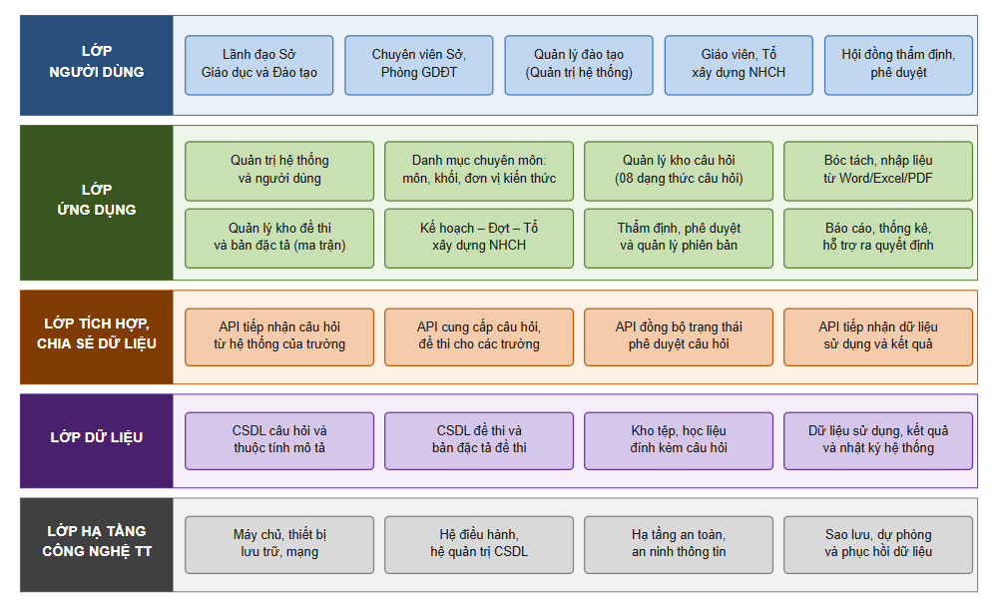
Hình 1. Mô hình kiến trúc tổng thể
Hệ thống Cơ sở dữ liệu ngân hàng câu hỏi và đề thi được xây dựng theo mô hình kiến trúc đa lớp, bảo đảm tính module hóa cao, linh hoạt, dễ dàng mở rộng và nâng cấp trong quá trình vận hành. Kiến trúc hệ thống bao gồm các lớp thành phần sau:

a) Lớp người dùng
Là giao diện giao tiếp giữa người sử dụng và hệ thống trên nền tảng web, hỗ trợ truy cập từ máy tính và thiết bị di động. Đối tượng sử dụng hệ thống bao gồm:
- Lãnh đạo Sở Giáo dục và Đào tạo: theo dõi tổng thể tình hình xây dựng, khai thác ngân hàng câu hỏi toàn ngành;
- Chuyên viên Sở, Phòng Giáo dục và Đào tạo: tổ chức, điều phối và giám sát các đợt xây dựng ngân hàng câu hỏi;
- Quản lý đào tạo (quản trị hệ thống): quản trị cấu hình, người dùng, danh mục chuyên môn và toàn bộ kho dữ liệu;
- Giáo viên, thành viên tổ xây dựng ngân hàng câu hỏi: biên soạn, đóng góp, biên tập câu hỏi và đề thi;
- Hội đồng thẩm định, phê duyệt: rà soát chất lượng, phê duyệt hoặc hủy phê duyệt câu hỏi, đề thi.

b) Lớp ứng dụng
Là nơi tổ chức toàn bộ các phân hệ chức năng nghiệp vụ của hệ thống, bao gồm:
- Quản trị hệ thống và người dùng: cấu hình tham số hệ thống; quản trị tài khoản người dùng theo từng nhóm đối tượng; phân vai trò, phân quyền truy cập; quản trị tài khoản đã xóa và khôi phục dữ liệu.
- Quản trị danh mục chuyên môn: quản lý môn học, khối lớp, đơn vị kiến thức, mức độ nhận thức, danh mục câu hỏi và phân công chuyên môn — tạo khung phân loại thống nhất cho toàn bộ dữ liệu câu hỏi của ngành.
- Quản lý kho câu hỏi: biên soạn, cập nhật, tìm kiếm, xem trước và sao chép câu hỏi thuộc tám dạng thức: đúng - sai, một lựa chọn, nhiều lựa chọn, ghép nối, điền khuyết, kéo thả, câu chùm và tự luận; gắn thuộc tính mô tả (môn, khối, đơn vị kiến thức, mức độ nhận thức) cho từng câu hỏi.
- Nhập liệu và bóc tách dữ liệu: hỗ trợ nhập câu hỏi, đề thi hàng loạt từ tệp Word, Excel, PDF; tự động phân tích, tách câu hỏi và đáp án; cho phép người dùng xác nhận, hiệu chỉnh kết quả phân tích trước khi lưu vào kho; xuất dữ liệu ra tệp khi có nhu cầu.
- Quản lý kho đề thi và bản đặc tả: xây dựng đề thi theo hình thức đề cố định chọn từ ngân hàng câu hỏi, đề sinh từ khung ma trận, đề nhiều thành phần và đề tải lên dạng tệp; quản lý bản đặc tả (ma trận) đề thi; quản lý kho lưu trữ đề thi.
- Tổ chức xây dựng ngân hàng câu hỏi: quản lý kế hoạch xây dựng ngân hàng câu hỏi, các đợt triển khai theo kế hoạch và tổ xây dựng ngân hàng câu hỏi cùng danh sách thành viên — số hóa toàn bộ quy trình huy động nguồn lực chuyên môn của ngành.
- Thẩm định, phê duyệt và quản lý phiên bản: quy trình phê duyệt và hủy phê duyệt đối với câu hỏi và đề thi; lưu vết đầy đủ lịch sử chỉnh sửa và lịch sử phê duyệt của từng câu hỏi, bảo đảm truy xuất nguồn gốc và trách nhiệm chuyên môn.
- Báo cáo, thống kê: báo cáo tổng quan và chi tiết về cơ sở dữ liệu ngân hàng câu hỏi; thống kê kết quả các đợt đóng góp câu hỏi; thống kê tình trạng sử dụng câu hỏi; thống kê kết quả làm bài của học sinh theo từng câu hỏi phục vụ đánh giá chất lượng câu hỏi.

c) Lớp tích hợp, chia sẻ dữ liệu
Là lớp trung gian cung cấp các giao diện lập trình ứng dụng (API) cho phép hệ thống kết nối hai chiều với các hệ thống thông tin khác trong ngành. Đây là lớp bảo đảm vai trò cơ sở dữ liệu dùng chung cấp Sở của hệ thống, gồm các nhóm giao diện chính:
- Tiếp nhận dữ liệu câu hỏi do các hệ thống học trực tuyến của cơ sở giáo dục đóng góp lên cơ sở dữ liệu dùng chung;
- Cung cấp dữ liệu câu hỏi, đề thi đã được phê duyệt cho các hệ thống học trực tuyến của cơ sở giáo dục khai thác;
- Đồng bộ trạng thái phê duyệt của câu hỏi giữa cơ sở dữ liệu dùng chung và hệ thống của các cơ sở giáo dục;
- Tiếp nhận dữ liệu về tình trạng sử dụng câu hỏi của giáo viên và kết quả làm bài của học sinh theo từng câu hỏi.

d) Lớp dữ liệu
Bao gồm các nền tảng lõi thực hiện lưu trữ, quản lý và bảo vệ dữ liệu của hệ thống: cơ sở dữ liệu câu hỏi cùng toàn bộ thuộc tính mô tả; cơ sở dữ liệu đề thi và bản đặc tả đề thi; kho tệp và học liệu đính kèm câu hỏi; dữ liệu về tình trạng sử dụng, kết quả và nhật ký hoạt động của hệ thống.

đ) Lớp hạ tầng công nghệ thông tin
Bao gồm hệ thống máy chủ, thiết bị lưu trữ, thiết bị mạng, hệ điều hành, hệ quản trị cơ sở dữ liệu và các thành phần bảo đảm an toàn, an ninh thông tin phục vụ triển khai và vận hành hệ thống.
      - Mô hình vật lý
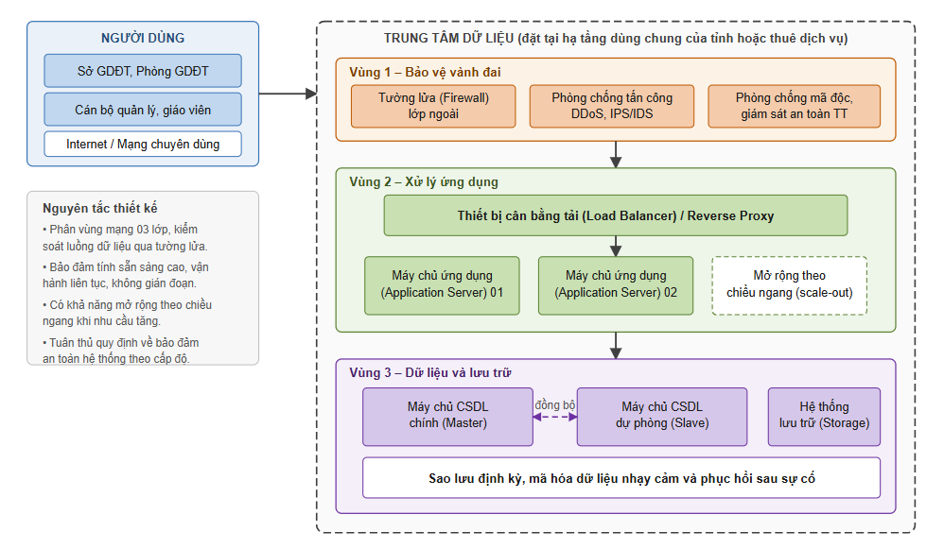
Hình 2. Mô hình triển khai vật lý
Hệ thống được thiết kế bảo đảm hiệu năng xử lý cho nhiều người dùng truy cập đồng thời, có tính sẵn sàng cao, vận hành liên tục và dễ dàng nâng cấp, mở rộng đáp ứng nhu cầu thực tế của ngành.
Hệ thống dự kiến được triển khai tại hạ tầng trung tâm dữ liệu dùng chung của tỉnh hoặc thuê dịch vụ hạ tầng công nghệ thông tin đáp ứng yêu cầu bảo đảm an toàn hệ thống thông tin theo cấp độ được phê duyệt. Mô hình triển khai vật lý gồm các thành phần chính:

a) Kết nối người dùng
Người dùng truy cập hệ thống qua môi trường Internet hoặc mạng chuyên dùng, thông qua kênh kết nối được mã hóa nhằm bảo đảm an toàn, bảo mật thông tin trong quá trình truyền dữ liệu.

b) Vùng bảo vệ vành đai
Hệ thống được thiết kế theo mô hình phân vùng mạng ba lớp. Các luồng dữ liệu được kiểm soát qua hệ thống tường lửa, chỉ cho phép các cổng dịch vụ tối thiểu cần thiết đi qua. Các máy chủ được bảo vệ bởi hệ thống tường lửa, giải pháp phòng chống tấn công từ chối dịch vụ, hệ thống phát hiện và ngăn chặn xâm nhập, phòng chống mã độc và giám sát an toàn thông tin.

c) Vùng xử lý ứng dụng
Sau khi qua lớp bảo vệ vành đai, các yêu cầu truy cập được thiết bị cân bằng tải điều phối tới các máy chủ ứng dụng nhằm nâng cao khả năng chịu tải và duy trì tính khả dụng của dịch vụ khi một thành phần hệ thống gặp sự cố. Máy chủ ứng dụng thực hiện xử lý logic nghiệp vụ và cung cấp các dịch vụ ứng dụng cho người dùng. Khi lưu lượng truy cập tăng, các thành phần trong vùng này có khả năng mở rộng theo chiều ngang.

d) Vùng dữ liệu và lưu trữ
Máy chủ cơ sở dữ liệu thực hiện lưu trữ, quản lý và xử lý các truy vấn dữ liệu của hệ thống. Cơ sở dữ liệu được thiết kế có thành phần dự phòng, đồng bộ dữ liệu liên tục nhằm tăng khả năng đáp ứng và tính sẵn sàng. Các dữ liệu có yêu cầu bảo mật được mã hóa khi lưu trữ. Hệ thống lưu trữ đảm nhiệm việc lưu tệp và học liệu đính kèm. Toàn bộ dữ liệu được sao lưu định kỳ và có phương án phục hồi sau sự cố theo quy định.
      - Bảo đảm đáp ứng yêu cầu về khả năng kết nối, liên thông với các ứng dụng, hệ thống thôn tin khác
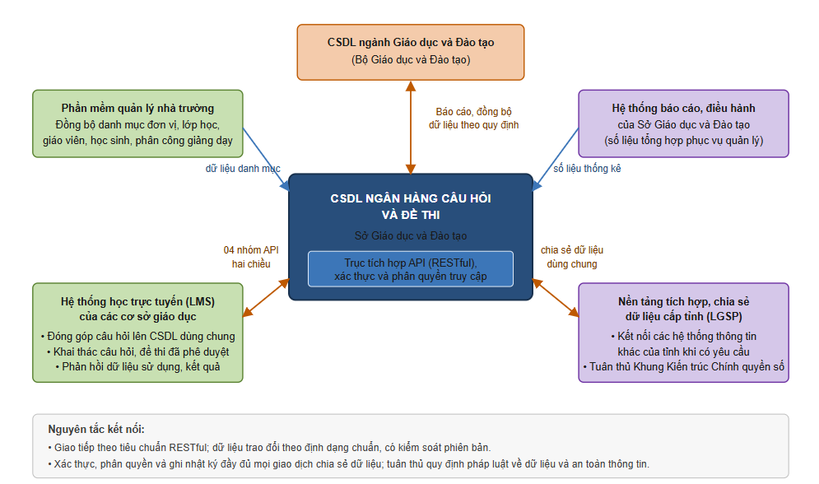
Hình 3. Mô hình kết nối, liên thông và chia sẻ dữ liệu
Hệ thống Cơ sở dữ liệu ngân hàng câu hỏi và đề thi được xác định là cơ sở dữ liệu dùng chung của ngành Giáo dục và Đào tạo trên địa bàn tỉnh. Do đó, khả năng kết nối, liên thông là yêu cầu bắt buộc và là giá trị cốt lõi của hệ thống. Cụ thể:

a) Liên thông với hệ thống học trực tuyến của các cơ sở giáo dục
Hệ thống cung cấp bộ giao diện lập trình ứng dụng cho phép trao đổi dữ liệu hai chiều với hệ thống học trực tuyến của các cơ sở giáo dục: tiếp nhận câu hỏi do các đơn vị đóng góp; cung cấp lại câu hỏi, đề thi đã được thẩm định, phê duyệt để các đơn vị khai thác; đồng bộ trạng thái phê duyệt của câu hỏi; tiếp nhận dữ liệu về tình trạng sử dụng câu hỏi của giáo viên và kết quả làm bài của học sinh theo từng câu hỏi. Cơ chế này hình thành vòng đời khép kín: đóng góp — thẩm định — khai thác — phản hồi chất lượng, giúp ngân hàng câu hỏi liên tục được bổ sung và tinh lọc.

b) Kết nối với phần mềm quản lý nhà trường
Hệ thống đồng bộ dữ liệu danh mục từ phần mềm quản lý nhà trường, bao gồm thông tin đơn vị, lớp học theo năm học, giáo viên, học sinh và phân công giảng dạy. Việc này bảo đảm dữ liệu người dùng và danh mục chuyên môn thống nhất trong toàn ngành, tránh nhập liệu trùng lặp.

c) Kết nối với cơ sở dữ liệu ngành Giáo dục và Đào tạo
Hệ thống bảo đảm khả năng kết nối, chia sẻ dữ liệu với cơ sở dữ liệu ngành của Bộ Giáo dục và Đào tạo theo hướng dẫn và quy định hiện hành.

d) Kết nối với các hệ thống thông tin khác
Hệ thống bảo đảm khả năng kết nối, chia sẻ dữ liệu với các hệ thống thông tin khác của tỉnh thông qua nền tảng tích hợp, chia sẻ dữ liệu cấp tỉnh khi có yêu cầu của chủ đầu tư, tuân thủ Khung Kiến trúc Chính quyền điện tử/Chính quyền số của tỉnh.

đ) Nguyên tắc kỹ thuật và pháp lý
- Tiêu chuẩn giao tiếp: hệ thống được thiết kế theo tiêu chuẩn RESTful, bảo đảm tính nhất quán, dễ tích hợp và dễ mở rộng.
- Khả năng tương thích: dữ liệu trao đổi tuân thủ các định dạng chuẩn, có quản lý phiên bản giao diện nhằm bảo đảm tính ổn định khi các hệ thống thành phần được nâng cấp.
- Bảo mật và quyền truy cập: mọi giao dịch chia sẻ dữ liệu đều được xác thực, phân quyền và ghi nhật ký đầy đủ, bảo đảm kiểm soát quyền truy cập thông tin giữa các ứng dụng và hệ thống.
- Tuân thủ pháp luật: việc khai thác, chia sẻ dữ liệu thực hiện theo đúng quy định của pháp luật về quản lý, kết nối và chia sẻ dữ liệu số của cơ quan nhà nước và pháp luật về an toàn thông tin mạng.
  - TỔ CHỨC THỰC HIỆN
  - Sở Giáo dục và Đào tạo
Báo cáo UBND xin hướng dẫn, chỉ đạo thực hiện Dự án theo đúng tiến độ.
Thành lập Ban chỉ đạo thực hiện Dự án; tham mưu kế hoạch, chương trình, đảm bảo sự đồng bộ của hệ thống công nghệ thông tin của ngành Giáo dục và Đào tạo.
Xây dựng, hoàn thiện các quy định, quy chế sử dụng hệ thống công nghệ thông tin, phương án đảm bảo an ninh mạng, phương án ứng phó, khắc phục sự cố an ninh mạng của ngành.
  - Ủy ban nhân dân tỉnh Khánh Hòa
Chỉ đạo các đơn vị liên quan thẩm định nội dung đề xuất chủ trương.
Phê duyệt Chủ trương và dự kiến kinh phí cho Dự án này.
Kiểm tra, giám sát và đôn đốc Chủ đầu tư thực hiện Dự án theo Kế hoạch.
  - KIẾN NGHỊ, ĐỀ XUẤT
Sở Giáo dục và Đào tạo tỉnh Khánh Hòa kính đề nghị UBND tỉnh Khánh Hòa và các đơn vị liên quan phê duyệt chủ trương thực hiện dự án và cấp kinh phí Sở Giáo dục và Đào tạo phối hợp, tổ chức thực hiện đảm bảo cho hoàn thành tốt nhiệm vụ được giao./

